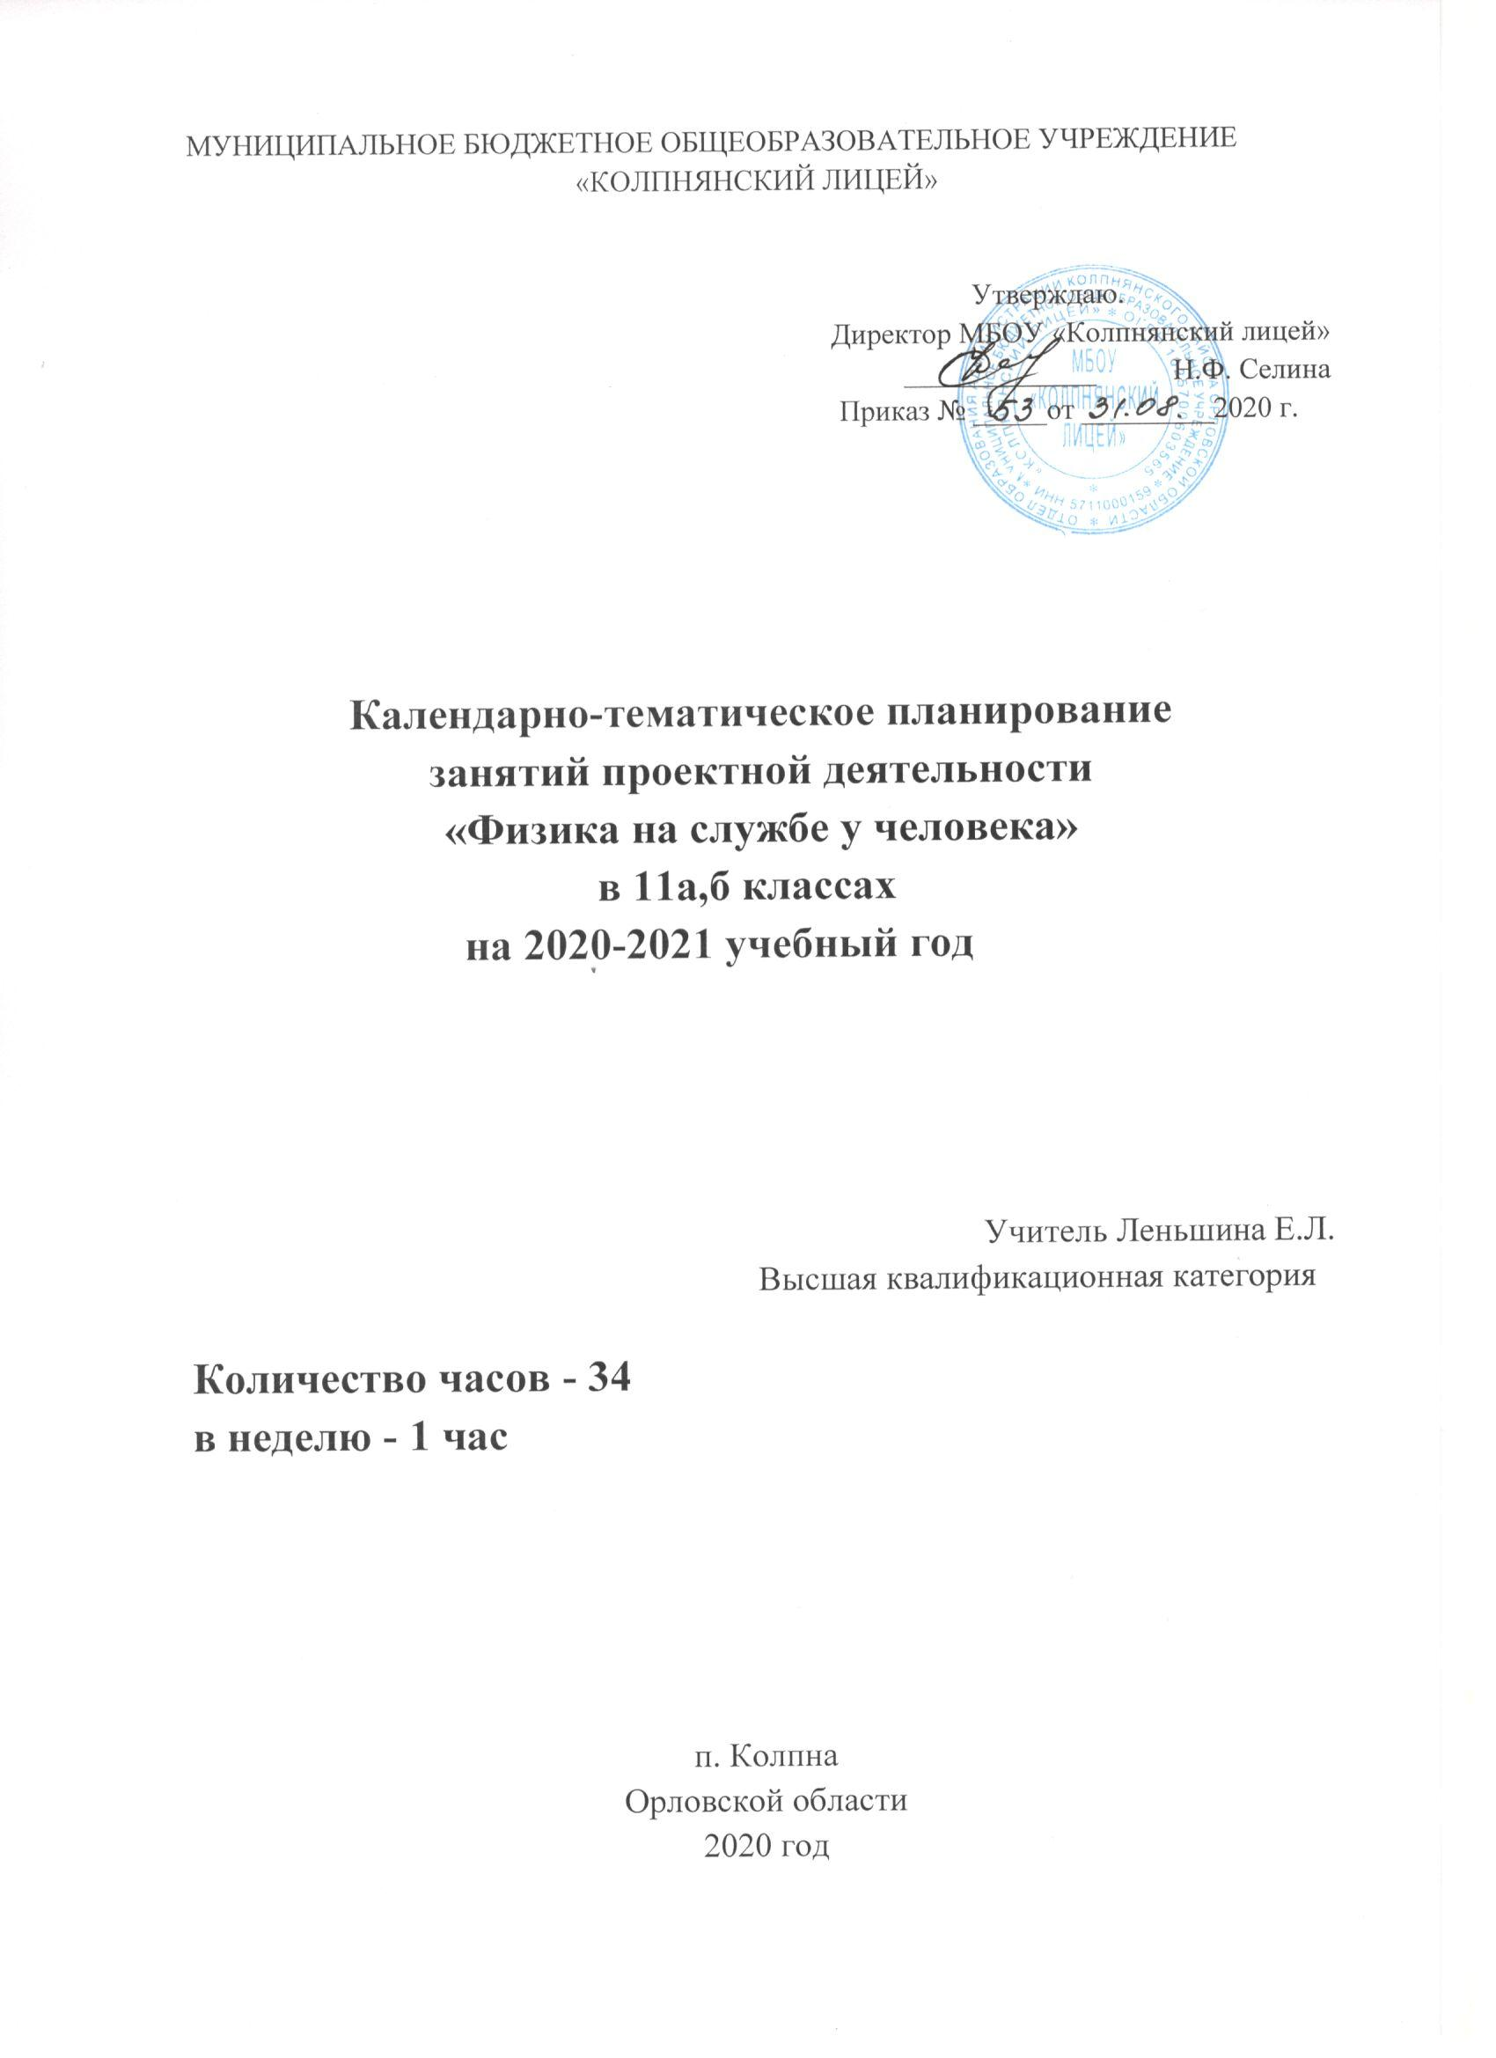

Календарно – тематическое планирование
11 класс
(34 ч, 1 ч в неделю)

Рефлексия проектной деятельности (2 ч)
1/1 | Экспертиза действий и движения в проекте. Индивидуальный прогресс.
2/2 | Дальнейшее планирование осуществления проектов по физике
Развитие компетентной модели: от идеи к индивидуальному проекту (32 ч)
3/1 | Индивидуальные и групповые консультации при написании теоретической части проекта по физике
4/2 | Индивидуальные и групповые консультации при написании теоретической части проекта по физике
5/3 | Индивидуальные и групповые консультации при написании теоретической части проекта по физике
6/4 | Индивидуальные и групповые консультации при написании теоретической части проекта по физике
7/5 | Индивидуальные и групповые консультации при написании теоретической части проекта по физике
8/6 | Мониторинг выполняемых работ
9/7 | Мониторинг выполняемых работ
10/8 | Мониторинг выполняемых работ
11/9 | Мониторинг выполняемых работ
12/10 | Мониторинг выполняемых работ
13/11 | Индивидуальные и групповые консультации при написании практической части проекта по физике
14/12 | Индивидуальные и групповые консультации при написании практической части проекта по физике
15/13 | Индивидуальные и групповые консультации при написании практической части проекта по физике
16/14 | Индивидуальные и групповые консультации при написании практической части проекта по физике
17/15 | Индивидуальные и групповые консультации при написании практической части проекта по физике
18/16 | Мониторинг выполняемых работ
19/17 | Мониторинг выполняемых работ
20/18 | Мониторинг выполняемых работ
21/19 | Мониторинг выполняемых работ
22/20 | Мониторинг выполняемых работ
23/21 | Управление завершением проектной деятельности по физике
24/22 | Индивидуальный анализ выполненных работ
25/23 | Индивидуальный анализ выполненных работ
26/24 | Индивидуальный анализ выполненных работ
27/25 | Индивидуальный анализ выполненных работ
28/26 | Подготовка тезисов выступления
29/27 | Подготовка тезисов выступления
30/28 | Подготовка тезисов выступления
31/29 | Публичная защита результатов проектов
32/30 | Публичная защита результатов проектов
33/31 | Публичная защита результатов проектов
34/32 | Публичная защита результатов проектов

